Giải thích hàm find_q_k_with_db(q,k,D,vec_key):
- D ở đây tương ứng với Dv trong scheme extended ZAC.
- Sử dụng thêm các biến hỗ trợ (min_range_q, min_range_k) trong trường hợp q – delta hay k – delta là số âm.
- Với mỗi vòng lặp của q* và k*, kiểm tra xem:
  - Tạo biến total_false_positive = 0
  - Với mỗi tập giá trị trong tập D (gọi là Dv):
    - Tạo biến count = 0
    - Thêm chúng vào lọc Bloom_{q*, k*} rỗng
    - Vòng lặp 1000 lần:
      - Sinh một khoá ngẫu nhiên (key’) có mặt trong tập khoá của Dv (vec_key)
      - Đối chiếu sự có mặt của key’ trong lọc Bloom_{q*k*} nói trên với sự có mặt trong tập Dv đang xét, nếu không khớp nhau thì count++
    - Cập nhật total_false_positive
  - Cập nhật giá trị của optimal q, k nếu min_false_positive lớn hơn total_false_positive.
* Với hardcode database:
db = {'a': 10, 'b': 10, 'c': 20, 'd': 15, 'e': 10, 'f': 15, 'g': 20}
Thì có kết quả như sau:
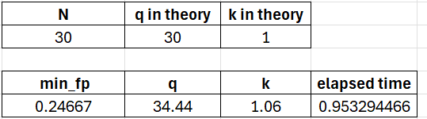
Kết quả trả về sẽ là q = 35, k = 2 (Làm tròn theo giá trị trần).
Trong đó, min_fp là giá trị P(fp) tương ứng với q,k trong bảng
Elapsed time là thời gian chạy hàm kiểm tra q, k tính toán được theo lý thuyết với dữ liệu hardcode.
Kết quả này được tạo ra với hàm băm cơ bản:
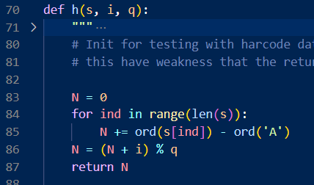
- Điểm yếu của k hàm băm này là với 1 chuỗi S bất kì, nó sẽ được lưu vào trong Bloom Filter bằng các index liên tiếp. Ví dụ, với chuỗi “001234” cần thêm vào một lọc Bloom mới, và giả sử k = 4, thì nó sẽ có dạng sau (2 trường hợp dưới chỉ mang tính minh hoạ cho trường hợp index ở giữa, hoặc ở 2 đầu):
000…011110..0 (Gồm q bits), hoặc 1000…00111 (q bits)
- Do đó, khi kiểm với tập key là các ID, thì kết quả rất dễ trả về false-positive.
Lấy ví dụ: chỉ có key = “1234”, “1238” cùng có một value là 20, k = 4, thì lọc Bloom có dạng sau:
000…0111111110..0 hoặc 110….0111111 (q bits)
Thì với key bất kì từ “1235” tới “1237”, chúng không nằm trong D₂₀ nhưng lọc Bloom lại trả về kết quả tồn tại.

=> Trong source em viết, đã chỉnh sửa hàm băm bằng cách dùng sha256, với cách thức xử lý chuỗi đầu vào như sau:
- Với I thuộc [q], nếu:
i mod 3 == 0: modified string = S + str(i) (Thêm I vào sau chuỗi)
i mod 3 == 1: modified string = str(i) + S (Thêm I vào đầu chuỗi)
else: modified string = s[:len(s)//2] + str(i) + s[len(s)//2:] (Thêm I vào giữa chuỗi)
Với hàm băm sửa lại này, tập các index đã được hash được tạo bới S sẽ không liên tiếp nhau nữa, từ đó tăng tính chính xác cho việc tính false_positive rate
=> Hàm băm này em sử dụng cho database được import từ file .csv bên ngoài
* Với imported database:
Source: Chicago Crime Dataset (2001 -- Present) (kaggle.com)
Do dữ liệu lớn, nên em chỉ trích ra khoảng hơn 200 dòng liên tiếp trong database (vị trí đầu cuối có thể linh hoạt thay đổi với mỗi test khác nhau). File data chỉ lấy 15000 dòng đầu tiên trong data gốc, và nén lại để thuận tiện push lên github.
- Khi build source, cần phải giải nén tập data để cùng folder với file Test_bloom_variable.py
- Sử dụng 2 cột trong db: là cột ID và cột Ward, trong đó:
  - ID: Là ID được gán cho trường hợp phạm tội (Unique, dạng int)
  - Ward: Là dạng Int thể hiện cho quận xảy ra trường hợp phạm tội trên
(Range của Ward từ 1 – 50, phù hợp cho việc test)
- Kết quả test được lưu lại trong 1 file excel sau khi chạy xong: test_result_with_n_equals_201_using_data_imported.xlsx

Trong đó:
n equals 201: n = 201 trong file kết quả test này, là số dòng rút trích từ database trên.
Nhận xét:
- Với hàm băm cũ (+ i vào kết quả băm rồi mod cho q), luôn trả về fp = 1. Thì hàm băm sử dụng sha256 trả về fp xấp xỉ 0 trong một số trường hợp. Và các giá trị q, k tìm được so với lý thuyết có sự khác biệt.
- Kết quả được lưu trong file .csv là kết quả của 100 lần chạy thử hàm kiểm tra, để tính giá trị trung bình cho giá trị q,k cuối cùng (lấy ceiling).

